PROMOVIENDO EL SENTIDO DEL HUMOR EN LAS PERSONAS ADULTAS CON DISCAPACIDAD INTELECTUAL Y DEL DESARROLLO.
PROMOTING HUMOR IN ADULTS WITH INTELECTUAL AND DEVELOPMENTAL DISABILITIES.
Dr. Daniel Paredes Gómez
Centro Ocupacional Aprosuba-4. FEAPS Extremadura. (dapago@cop.es)
Doctor en Psicología. Máster en Gestión de Servicios Sociales. Especialista en discapacidad intelectual. Profesor y tutor en estudios de postgrado en diversos centros universitarios y formador ocupacional de profesionales en activo. Ha presentado ponencias y comunicaciones en congresos y jornadas nacionales e internacionales y pertenece al comité científico y organizador del Seminario sobre salud mental y problemas de conducta en FEAPS/Extremadura. Autor de libros y artículos de investigación en revistas científicas en su mayoría relacionados con los problemas de conducta y la vida afectiva y emocional de personas adultas con discapacidad intelectual. Su actual foco de interés científico es el bienestar emocional y las emociones positivas y en especial sobre el sentido del humor en la discapacidad intelectual.
Actualmente trabaja como psicólogo en el Centro Ocupacional Aprosuba-4, de Don Benito (España) ocupándose de la evaluación y atención psicológica, el consejo personal y la psicoterapia de personas adultas con discapacidad intelectual.
D. Antonio Flores Nieto.
Universidad de Extremadura (antflores@unex.es)
Licenciado en Psicología y Diplomado en Terapia Ocupacional, con Máster en Formación y Gestión en Autonomía, Dependencia y Discapacidad y Máster de Investigación Universitaria en Psicología, completa esta formación académica con una amplia trayectoria en el campo aplicado de la intervención con personas con discapacidad intelectual, prestando labor profesional en diferentes servicios a lo largo de la misma; centro de día, centro ocupacional, vivienda tutelada y servicio de ocio. Tutor de estancias prácticas en diversos centros universitarios y formador de profesionales del ámbito de la discapacidad y de cursos de perfeccionamiento universitario. Ha presentado ponencias y comunicaciones en congresos y jornadas nacionales e internacionales así como en revistas científicas, centrando su contenido en la intervención con personas con discapacidad intelectual.
En la actualidad compagina su labor profesional con la docencia universitaria en la Universidad de Extremadura, con la docencia no oficial y con la elaboración de tesis doctoral.
Resumen
Diferentes investigaciones vienen demostrando la importancia del sentido del humor en la población general y su relación con el bienestar personal y con la salud. Sin embargo, son muy pocas las que se centran en poblaciones específicas como son las personas con discapacidad intelectual.
En el presente trabajo, enmarcado en el campo del sentido del humor en personas con discapacidad intelectual y del desarrollo, nos planteamos como principales objetivos: examinar la utilidad e idoneidad para éstos de la visualización y lectura de material humorístico en soporte impreso destinado a la población general con un nivel de lectura característico de las edades comprendidas entre los 11 y 12 años; analizar si el modelo multidimensional del sentido del humor de García-Larrauri (2006) es aplicable a la población del presente estudio; y descubrir las preferencias de los participantes entre el material en soporte impreso: (a) “sólo texto” y (b) “texto con dibujos” (viñetas).
Abstract
Lately researchers have shown the importance that humor has on the general population and its relation to personal well-being. There are, however, only a few papers that focus on people with intellectual disabilities.
The present work deals with people with intellectual and developmental disabilities’s humor. Our objectives are to examine to what end the illustrations and readability of humorous reading material intended for a general population with an 11-12 year-old’s reading level are appropriate and useful for people with intellectual and developmental disabilities; to analyze whether García-Larrauri’s Multidimensional Sense of Humor Model (2006) can be applied to the present investigation’s population; to learn the participants’ preferences between two different reading materials: (a) “only text”, (b) “text with illustrations”.

Palabras clave: Discapacidad intelectual. Sentido del humor. Literatura de humor. Bienestar personal.
Key words: Intellectual disability. Sense of humor. Humor literature. Personal Wellbeing.

1.- Discapacidad intelectual y experiencia emocional del sentido del humor
Las emociones positivas son necesarias para las personas pues facilitan su adaptación social. Experimentarlas aporta considerables beneficios psicológicos y bienestar emocional. Por ejemplo, mejoran la fluidez del pensamiento, motivan a seguir adelante frente a los avatares negativos de la vida o facilitan las soluciones creativas a los problemas (Avia, 1995, 1998; Vecina, 2006).
El “sentido del humor” es considerado como una emoción positiva y ha sido descrito como un fenómeno que atañe a la capacidad humana para experimentar y/o estimular unas reacciones muy específicas; la sonrisa y la risa (observable o no), y de esta manera conseguir o mantener un estado de ánimo positivo (Carbelo, 2006).
Uno de los modelos que mejor explican el constructo sentido del humor, por lo coherente que se ha mostrado tras años de trabajos de investigación empírica, es el presentado por B. García-Larrauri (2006) y denominado Modelo multidimensional del sentido del humor.
Este se compone de cuatro dimensiones: una, Creación o generación de humor, abarca la faceta más externa y evidente del sentido del humor, y refiere directamente al conjunto de estrategias y habilidades propias para percibir la realidad de forma insólita y comunicarla de modo que provoque risas o sonrisas en los demás. Otra, Apreciación del humor y disfrute de la vida, vendría a ser el tomarse la vida en serio pero con toques de humor, pensando en positivo, apreciando el sentido del humor de los demás y riéndose de uno mismo o de sus situaciones. Una tercera, Afrontamiento optimista de problemas, es el uso del sentido del humor para hacer frente a los avatares, las dificultades, los contratiempos y los fracasos de la vida. Y, por último, la dimensión que hace referencia al Establecimiento de relaciones positivas supone la utilización del humor como una herramienta para comunicarse y relacionarse socialmente de manera más eficaz.
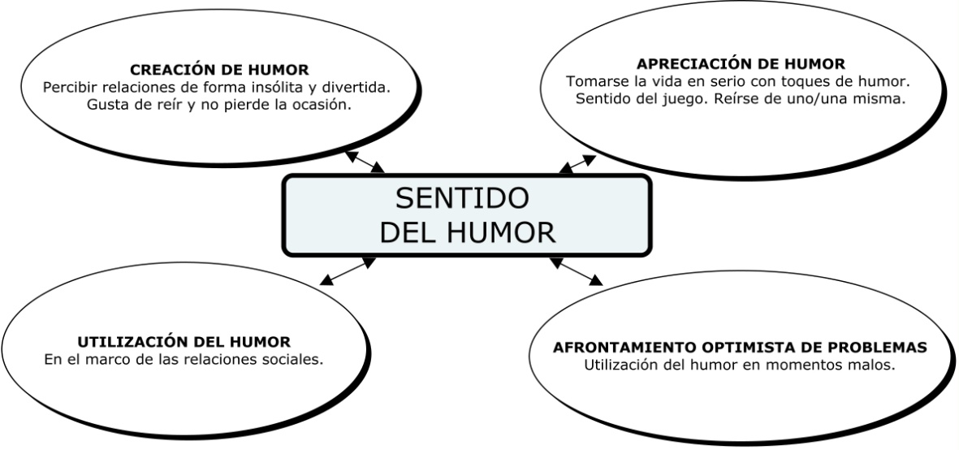
Figura 1.- Modelo multidimensional del sentido del humor B. García-Larrauri (2006).
Diferentes investigaciones vienen demostrando la importancia del sentido del humor en la población general y su relación con el bienestar personal y con la salud. Sin embargo, son muy pocas las que se centran en poblaciones específicas como son las personas con discapacidad intelectual y del desarrollo. Por otro lado, existen evidencias claras de que el sentido del humor es una experiencia emocional presente en las personas con discapacidad intelectual y del desarrollo (Paredes, 2008).
Sin embargo, algunos de los escasos estudios existentes muestran determinados valores diferenciales entre las muestras infantiles de personas con discapacidad intelectual y del desarrollo con respecto a niños de capacidades ordinarias. Así Bruno, Johnson y Simon (1988) mantienen que los niños con discapacidad intelectual tuvieron tasas más bajas de humor que los ordinarios. St. James y Tager-Flusberg (1994) y Reddy (2002) proponen que los niños con trastornos de espectro autista tienen menos sentido del humor que niños con síndrome de Down. Por su parte, Degabriele y Walsh (2010) proponen que el modo de presentación del humor es importante para explicar qué encuentran divertido los niños con discapacidad intelectual.
Todos estos estudios hacen referencia a muestras de población infantil. Sobre el sentido del humor en la edad adulta de las personas con discapacidad intelectual y del desarrollo, apenas si hay algún estudio. Por esto cabe preguntarse si existirían también diferencias en su sentido del humor con respecto al de la población ordinaria y, por tanto, si el modelo explicativo al que se viene haciendo referencia es aplicable también a estas personas.

2.- Literatura de humor y discapacidad intelectual
Uno de los aspectos más interesantes del sentido del humor es la enorme oferta de presentaciones que puede soportar. Así, por ejemplo, en las conversaciones cotidianas las personas suelen hacer comentarios humorísticos sobre la realidad más inmediata, narrando anécdotas graciosas o contando chistes. También los medios de comunicación de masas exponen creaciones humorísticas en películas, series de televisión que se basan en la comedia, en producciones de dibujos animados, etc. La expresión del humor y su consecuente recepción también puede tener una forma de representación artística en vivo por medio de la representación de obras teatrales o, simbólicamente, a través de títeres y marionetas.
Y como no podía ser de otra manera debe mencionarse el soporte gráfico e impreso en papel: viñetas en los diarios y periódicos, cómics y tebeos y, por supuesto, obras literarias.
En cualquier caso, es evidente que las diferentes formas de presentación del humor exigen diferentes niveles de lenguaje y de procesamiento cognitivo por parte del oyente-lector-espectador.
Así pues, las competencias en habilidades verbales, visuales, auditivas y perceptivas están involucradas, de una u otra manera, en la decodificación de cualquier caso particular de presentación humorística. Además, otro factor como es la preferencia por una forma de presentación sobre otra también juega un papel clave en la decodificación y la apreciación del humor pues implica al interés y a la motivación.
Por último, decir que no todos los soportes mantienen la misma exigencia de atención y concentración en el receptor, sin que esto ofrezca más o menos mérito a la calidad humorística de la obra.
La literatura de humor posiblemente sea uno de los soportes más exigentes para el receptor del humor. Grandes literatos como Aristófanes, Plauto, Terencio, Boccacio, Cervantes, Moliere, Mark Twain, Darío Fo, Eduardo Mendoza, Augusto Monterroso, etc. han hecho pasar muchas horas de bienestar emocional a muchísimas personas con sus obras. Y el interés por ellos más que decrecer parece impulsarles al estrado humano de lo universal.
Es evidente que las limitaciones intelectuales de la inmensa mayoría de las personas con discapacidad intelectual y del desarrollo les impiden aprovecharse de la gracia literaria de estos y otros muchos autores. Pero ¿tal cuestión significa obligatoriamente tener que resignar a las personas con discapacidad intelectual y del desarrollo a no sentir una experiencia similar?
Siendo la lectura una actividad muy recomendable para el desarrollo y el mantenimiento de las funciones cognitivas y teniendo en cuenta que a través de su práctica con respecto a la literatura de humor se pueden experimentar emociones positivas ¿podrían las personas adultas con discapacidad intelectual y del desarrollo aprovecharse de ella para que les genere bienestar emocional y, en definitiva, calidad de vida?
Y por último, ¿cómo podría hacerse más asequible y comprensible el soporte literario para facilitar la experiencia de la emoción humorística a las personas adultas con discapacidad intelectual y del desarrollo?

2.- Método
2.1.- Naturaleza y objetivos del presente trabajo.
A fin de intentar dar respuestas a las preguntas anteriormente expresadas se planteó la realización de un estudio exploratorio que tuviera como método de análisis un enfoque cualitativo. Para ello se diseñó un programa operativo de intervención que tuviese como eje de acción la literatura de humor y que diese como resultado un informe descriptivo.
De manera que se plantearon los siguientes objetivos:
- Analizar si el Modelo multidimensional del sentido del humor propuesto por García-Larrauri (2006) es aplicable a la población del presente estudio.
- Examinar la utilidad e idoneidad para las personas adultas con discapacidad intelectual y del desarrollo la visualización y lectura de material humorístico en soporte impreso destinado a la población general con un nivel de lectura característico de las edades comprendidas entre los 11 y 12 años.
- Y descubrir las preferencias de los participantes en el material humorístico en soporte impreso: sea (a) sólo a través del texto escrito y sea (b) texto escrito acompañado de dibujos presentados en forma de viñetas.
2.2.- Muestra de participantes.
Dado el carácter exploratorio del estudio se decidió utilizar una muestra de conveniencia eligiendo a los participantes entre los usuarios y usuarias de un centro de apoyo a personas adultas con discapacidad intelectual y del desarrollo.
Los criterios de selección que se utilizaron fueron los siguientes: (1) Deseo expresado de participación voluntaria en la actividad, tras ser convenientemente informado de su propósito y contenido. (2) Poseer un nivel medio de habilidades lectoras medidas a través del test TALE (Toro y Rodón, 1984). (3) Tener un grado de discapacidad intelectual entre moderado y ligero/leve; medido con un test estandarizado de inteligencia. (4) Tener cierto nivel de sentido del humor, medido a través de dos ítems, observacionales, extraídos de la escala ASPeCT-DD (Woodard, 2009). (5) Poseer un bajo o nulo nivel de aquiescencia; medido a través de una lista de chequeo (Paredes, 2008). (6) Tener una aptitud adecuada para la elección graduada de opciones en escalas tipo Likert; medida a través de una prueba no estandarizada (Paredes, 2008). Y (7) tener un nivel de autoconocimiento personal al menos de nivel medio; medido a través de la sub-escala correspondiente de la prueba ARC (Wehmeyer, et al, 2006).
De manera que se realizó una propuesta inicial de participación en el programa a dieciséis personas. Esta fue rechazada por cinco personas; dos de ellas manifiestan su deseo de no participar desde el inicio y tres de ellas no llegan a leer el libro pese a que se lo llevan a casa.
Aceptan participar un total de once personas. Uno de ellos primero rechaza participar y por fin acepta.
El perfil de la muestra quedó como sigue: 11 participantes en total, de ellos 4 eran mujeres y 7 hombres. Edad media de 36 años; máximo 51 años y mínimo 23 años. CI medio de 67 puntos, máximo 70 puntos y mínimo 50 puntos. Todos tenían aptitudes para escoger al menos entre tres opciones en escalas tipo Likert. Todos poseían un bajo o muy bajo nivel de aquiescencia. Todos demostraron al menos un nivel medio de comprensión lectora. Existía un buen nivel medio de autoconocimiento. Y se les reconocía la presencia del sentido del humor en sus rasgos personales.
2.3.- Procedimiento
a.- Variable independiente
Se utilizaron como estímulos libros recopilatorios de chistes populares, cuyo texto fuese muy corto y su lenguaje muy sencillo. Otros criterios de selección que se aplicaron para la elección de los volúmenes fueron su fácil adquisición en el mercado, ser muy baratos y que contuvieran textos apropiados para ser entendidos por personas cuya estructura de pensamiento fuese propia de la etapa de operaciones concretas o que estuvieran en el inicio de las operaciones formales; correspondiendo aproximadamente a 11-12 años en la población ordinaria.
Se manejaron dos tipos de libros: (a) libros exclusivamente con texto escrito (“solo texto”) y (b) libros con texto escrito acompañado de dibujos (“viñetas”). En total se manejaron 4 volúmenes de “solo texto” (cuyos títulos fueron: “Los mejores chistes cortos”, “Chistes para todos”, “Chistes para niños; al borde de un ataque de risa”, y “Chistes para niños”) y dos de “viñetas” (cuyos títulos fueron: “365 Chistes” y “365 Chistes… y más”). Cada participante tuvo acceso a un solo volumen de cada tipo de libro.

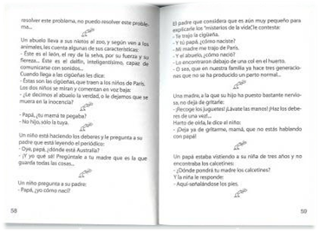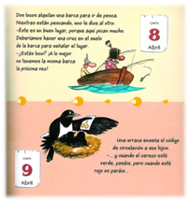
Figura 2.- Ejemplo de libro “sólo texto” Figura 3.- Ejemplo de libro “viñetas”
b.- Medida de la variable dependiente:
Para la medida del impacto de los estímulos y la comprobación del logro de los objetivos de investigación se diseñó una entrevista estructurada que contenía 15 preguntas, organizadas en dos formularios diferenciados: A y B, que se aplicaron respectivamente al finalizar cada tipo de libro. Ambas formas contenían 9 preguntas comunes y 3 exclusivas.
En la redacción de las preguntas se tuvieron en cuenta por una parte, determinados puntos de interés tales como la valoración general del libro y la descripción de sus características por parte del lector; el supuesto efecto emocional provocado; si fue bien comprendido el texto escrito; si el llevar a cabo la actividad había generado un determinado provecho; la expresión de la preferencia por uno de los dos soportes gráficos y otros aspectos similares. Con ellos se buscó la consistencia en los resultados y el control para la validez de los mismos.
Y por otra, la entrevista contenía preguntas con referencias no exclusivas a las dimensiones del modelo multidimensional del sentido del humor de B. García-Larrauri (2006); estas fueron las siguientes: para Apreciación del humor y disfrute de la vida se dedicaron 3 preguntas. Para Establecimiento de relaciones positivas, 3 preguntas. Para Creación y generación de humor, 5 preguntas. Y para Afrontamiento optimista de los problemas, 2 preguntas.
La entrevista contempló una estructura con varios tipos de preguntas: abiertas, dicotómicas, con una escala de elección graduada en tres opciones y semi-abiertas con respuesta secundaria.
Descripción de la pregunta | Punto de interés | Principal dimensión implicada | Tipo de pregunta | Presencia en formulario
¿Cómo te ha parecido el libro? ¿Te ha gustado? | Valoración general del libro  Validez | Ninguna | Abierta | Forma  A y B
¿Cómo te ha parecido el libro? ¿Te ha gustado? | Descripción características del libro | Ninguna | Abierta | Forma  A y B
¿Cómo te ha parecido el libro? ¿Te ha gustado? | Efecto emocional provocado | Apreciación del humor y disfrute de la vida | Abierta | Forma  A y B
¿Has comprendido bien los chistes del libro? | Comprensión lectora  Valoración del programa | Ninguna | Likert con 3 opciones de elección | Forma  A y B
¿Has contado algún chiste del libro?, por ejemplo a…Amigo–Familiar-Monito | Relación social | Establecimiento de relaciones positivas  Creación y generación de humor | SI/NO  (para cada posibilidad) | Forma  A y B
¿Has dicho a alguien que estabas leyendo este libro de chistes? a… Amigo–Familiar –Monitor. | Relación social | Establecimiento de relaciones positivas | SI/NO  (para cada posibilidad) | Forma  A y B
¿Te sabías ya algún chiste de los que vienen en el libro? | Cognición, Memoria  Valoración del programa | Creación o generación de humor | SI/NO y abierta para la afirmativa | Forma  A y B
¿Te sabes algún chiste que no venga en el libro? | Cognición, Memoria  Valoración del programa | Creación o generación de humor | SI/NO y abierta para la afirmativa | Forma  A y B
¿Cómo te lo has pasado leyendo el libro? | Efecto emocional provocado | Apreciación del humor y disfrute de la vida | Abierta | Forma  A y B
¿Crees que eres una persona que sabes contar chistes? | Autoconocimiento | Creación o generación de humor  Establecimiento de relaciones positivas | Likert 3 opciones y abierta para 2 de ellas. | Forma B  Viñetas
¿Le dirás a alguien que lea este libro de chistes? | Interés suscitado por la actividad  Valoración del programa | Ninguna. | SI/NO y abierta para la afirmativa | Forma  A y B
¿Eres una persona graciosa? | Autoconocimiento | Creación o generación de humor | Likert con 3 opciones de elección | Forma A  Solo texto
¿Crees que eres una persona que tienes buen sentido del humor? | Autoconocimiento | Apreciación del humor y disfrute de la vida  Afrontamiento optimista de problemas | Likert con 3 opciones de elección | Forma A  Solo texto
¿Eres una persona que sabes inventarte cosas divertidas? | Autoconocimiento | Afrontamiento optimista de los problemas | SI/NO y abierta para la afirmativa | Forma B  Viñetas
¿Para qué crees que te ha servido haber leído este libro de chistes? | Utilidad de la actividad | Todas las dimensiones | Abierta | Forma  A y B
¿Quieres que te preste otro libro parecido? | Interés suscitado por la actividad  Valoración del programa | Ninguna | Dicotómica SI/NO | Forma A  Solo texto
¿Qué libro de chistes te ha gustado más: éste con dibujos o el otro sin dibujos? ¿Por qué? | Preferencia por soporte para lectura | Ninguna | Dicotómica UNO/OTRO | Forma B  Viñetas

Figura 4: Estructura de la entrevista empleada en el estudio

c.- Programa operativo
Tras una primera oferta verbal del responsable del programa, el cual era sobradamente conocido por los posibles participantes, se ofertaba la lectura de un libro anunciando que era divertido pues contenía chistes. De aceptar se daba al participante un libro “sólo texto”. A continuación se supervisaba la realización de la actividad y se hacía un seguimiento de la misma. Si pasada una semana el sujeto no mostraba interés suficiente, por ejemplo decía no haber empezado a leer el libro, se le excluía del programa.
Si sucedía lo contrario, el sujeto había comenzado a leer el libro y mostraba interés en él, se le reforzaba socialmente para que continuase. Una vez que anunciaba la finalización del libro se le aplicaba al sujeto la entrevista en su forma A, siempre de manera individualizada, personalmente por el responsable del programa y en un espacio adecuado; y se le ofertaba otro libro anunciando que esta vez contenía dibujos; de rechazar el nuevo libro, caso que no ocurrió, se le excluía del programa. Al finalizar su lectura se le aplicaba la entrevista en su forma B; en similares condiciones que la anterior.
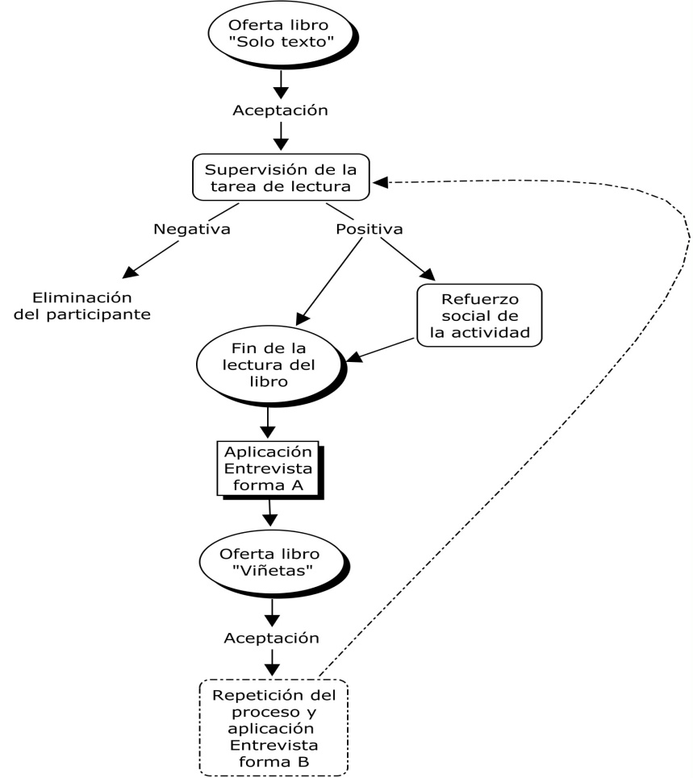
Figura 4.- Proceso del programa operativo
Los libros “sólo texto” estuvieron una media de 14 días en manos de los lectores, con un máximo de 50 días y un mínimo de 5 días. Por su parte, los libros “viñetas” estuvieron en manos de los lectores una media de 15 días, con un máximo de 45 días y un mínimo de 3 días.

3.- Resultados
Las respuestas registradas en los formularios de la entrevista fueron analizadas por los investigadores y agrupadas en los epígrafes siguientes:
- Valoración general de los soportes gráficos.
- Generación de bienestar y efectos emocionales provocados.
- Detección de la presencia de las distintas dimensiones del Modelo multidimensional del sentido del humor de B. García-Larrauri (2006).
- Utilidad percibida de la actividad y valoración del programa por parte de los participantes.
- Preferencia por el tipo de soporte gráfico.
Se obtuvieron los siguientes resultados:
Valoración general de los soportes gráficos: Las características de los libros han sido valoradas por los participantes positivamente, en la gran mayoría de los casos. Encontrándose similares respuestas en los dos tipos de libro presentados. Algunos ejemplos de comentarios expresados son: “Estuvo bien”, “Me ha gustado el libro“, “Es gracioso“, “Es bonito“, “Es un libro divertido“, “Algunos chistes eran poco graciosos“, entre otros. No hubo ninguna respuesta totalmente negativa.
Generación de bienestar y efectos emocionales provocados: Los participantes expresaron que la actividad les generó y provocó emociones positivas. Dándose similares respuestas en ambos tipos de libros. Algunos ejemplos de comentarios expresados son: “Me he divertido“, “Me he reído“, “Me lo pasé regular, algunos chistes no eran buenos“, “Había algunos chistes raros“, “Me lo he pasado estupendamente leyendo el libro“, etcétera.
Detección de la presencia de las distintas dimensiones del Modelo multidimensional del sentido del humor: Las personas con discapacidad intelectual y del desarrollo participantes, reconocieron como propia la experiencia emocional humorística generada por la lectura de los libros de chistes populares que se les presentaron, sea en forma de texto exclusivo, sea en forma de texto con dibujos; por tanto, aprecian el humor y lo usan para disfrutar la vida.
Más de dos tercios de los participantes se autoestimaron como personas con buen sentido del humor. La mayoría consideró ser una persona “chistosa”. Más del 80% de los participantes se consideró una persona “algo graciosa” o “muy graciosa”, dentro de una escala graduada de 3 opciones progresivas de menos a más. Declaran que saben sacarle chispa a la vida, que a veces se inventan cosas graciosas y que desean hacer reír a personas con las que tiene una estrecha relación afectiva, tales como familiares y amigos. Por tanto una gran mayoría de los sujetos participantes consideran que crean humor, pero no supieron detallar si esto le servía para enfrentarse a los problemas cotidianos de manera positiva.
El programa parece haber generado relaciones sociales en los participantes en forma de relaciones positivas. Si bien hay algunas diferencias en cuanto al tipo de libro. Así, los libros “solo texto” provocaron más conductas de relación social, sobre todo para con los amigos a los que fueron contados algunos chistes, según los entrevistados, y familiares, siendo estos los que recibieron más información sobre la actividad realizada. Los profesionales de apoyo quedaron al margen de la actividad, ni recibieron información de la realización de la misma ni fueron objeto de recepción de chistes o anécdotas graciosas
Por otra parte, casi la totalidad de los participantes dijeron que recomendarían ambos libros a alguien pero que éste sería un compañero, no un familiar o un profesional de apoyo.
Utilidad percibida de la actividad y valoración del programa por parte de los participantes: A tenor de las respuestas emitidas el programa parece haber sido idóneo y ajustado a las características de los participantes. Los textos en forma de chistes populares han sido asequibles a la capacidad lectora de los participantes. Todos dijeron que habían comprendido, al menos, la mayoría de los chistes de ambos tipos de libro.
Y reconocieron que la actividad les resultó de utilidad. Algunas respuestas significativas fueron: “Me he sentido mejor”, “Para aprender a leer mejor”, “Para pensar”, “Para aprender a contar chistes”, “Para reírme mucho”, “Para entretenerme”, “Para estar tranquilo y no pensar en las cosas que me ponen nervioso”, etcétera.
Preferencia por el tipo de soporte gráfico: Por último, en cuanto al tipo de soporte el libro tipo “viñetas” parece tener más peso como elección preferida con un desequilibrio a su favor del 65% de las respuestas, frente a 35% de las respuesta que afirmaban la preferencia por el libro tipo “sólo texto”.

4.- Discusión
En el presente estudio se corrobora, en primer lugar, la evidencia de que las personas con discapacidad intelectual y del desarrollo, tienen experiencias emocionales de sentido del humor. Y que esta competencia emocional puede y debe ser aprovechada para aumentar sus niveles de calidad de vida en tanto que genera bienestar emocional.
En segundo lugar, cabe mencionar que una buena forma de promover su sentido del humor es utilizando, siempre que se ajuste a sus aptitudes intelectuales y lectoras, la literatura de humor popular, adaptada en forma de textos sencillos y/o acompañados de dibujos.
Los resultados parecen arrojar bastante consistencia interna a la idoneidad del programa, en tanto que es significativo, por ejemplo, que luego de la lectura del primer libro (“sólo texto”) que a priori puede parecer más arduo que el segundo (“viñetas”) todos los participantes aceptaron continuar con la actividad. O que el material utilizado haya sido considerado válido en términos de comprensibilidad.
Algunos participantes manifestaron que conocían algún chiste, sobre todo de los libros tipo “sólo texto”; pero esto más que un hándicap puede ser considerado como un valor positivo, pues si bien encontrar en el texto chistes no conocidos puede generar una idea de novedad que mantenga el interés por la actividad, reconocer algunos según se lee puede ser también reforzante.
Además los estímulos, sean del tipo que fuesen, fueron considerados como adecuados para generar experiencias emocionales humorísticas. Esta valoración positiva lleva a la opinión de que los resultados ofrecen consistencia interna.
Por otra parte, casi la totalidad de los participantes dijeron que recomendarían ambos libros a alguien pero siempre a un compañero, no a un familiar o a un profesional de apoyo. Las respuestas, en cualquier caso en forma de intención provocada por el entrevistador, aseguran consistencia a los resultados pues la actividad fue creída no sólo gustosa para sí mismo sino también como adecuada para sus iguales.
Al ser un estudio exploratorio, cualitativo y con una muestra de conveniencia muy reducida, evidentemente, deben reconocerse grandes limitaciones para poder obtener resultados concluyentes. Además, la falta de estudios con los que establecer referencias añade más dificultad al asunto. Pero en cualquier caso, desde la consideración de esta advertencia, puede decirse que todas las dimensiones del Modelo multidimensional del sentido del humor presentado por B. García-Larrauri (2006) parecen estar presentes también en las personas con discapacidad intelectual y del desarrollo. Sin embargo no todas aparecen con la misma claridad, tener la misma intensidad o poseer la misma utilidad.
Está claro que las personas con discapacidad intelectual y del desarrollo generan y aprecian el sentido del humor y que éste les sirve para disfrutar de la vida. También que a través del mismo mantienen relaciones sociales positivas. Pero… ¿les es útil para saber afrontar las dificultades de la vida con optimismo? Con los datos disponibles esta duda no ha podido ser resulta en el presente estudio.
Por último, se ha encontrado que hay una preferencia por el formato “viñetas” frente a “sólo texto”. Sin embargo, por algunas de las respuestas expresadas, este no es el único factor que fue considerado pues la valoración subjetiva de la calidad de los chistes también parece influir en dicha preferencia.
Frente a todo lo dicho se debe tener en cuenta que la validez de contenido, buscada en una estructura de entrevista determinada y con determinados mecanismo de control de la aquiescencia o de la aptitud para las escalas Likert, puede no estar reflejada al completo en los resultados. Por ejemplo, cabe la duda de ¿hasta qué punto son sinceras todas las respuestas que ofrecen los participantes? Nada hace sospechar que no lo sean pero tampoco hay certeza de lo contrario.
En cualquier caso esta investigación, aun con sus muchas limitaciones, muestra que hay indicios cada vez más sólidos de que el humor puede ser utilizado para mejorar la calidad de vida de las personas con discapacidad intelectual y del desarrollo.
Y aunque se necesita aumentar mucho el conocimiento que se tiene sobre el tema la aplicación de programas como el aquí presentado parece tener utilidad para el propósito implícito perseguido: aumentar el bienestar emocional, lograr habilidades para mantenerlo y conseguir calidad de vida.
Pese a todo, a las evidencias expuestas o a las dudas planteadas, el resultado que aparece más claramente diáfano es que el programa ha generado diversión, ha sido fácil de aplicar y resultó muy viable en cuanto a recursos.
Por último, es necesario mencionar la necesidad de seguir ampliando los conocimientos con respecto al sentido del humor y las personas con discapacidad intelectual y del desarrollo adultas. Para saber, por ejemplo, cuáles serían los diseños de aprendizaje y entrenamiento más apropiados para que sepan apreciar mejor lo humorístico de la vida, para que logren generar mejores relaciones sociales positivas utilizando el gracejo o para que afronten los problemas cotidianos de sus vidas de una manera optimista.

Bibliografía
Avia, María Dolores. Personas felices: Las emociones positivas. Personalidad: aspectos cognitivos y sociales, 1995, p. 463-478.
Avia, María Dolores; Vázquez, Carmelo. Optimismo inteligente. Psicothema, 1999, vol. 11, no 2, p. 449-450.
Bruno, Rachelle M.; Johnson, Janet M.; Simon, Janet. Perception of humor by learning disabled, mildly retarded, and nondisabled students. Learning Disabilities Focus, 1988. vol. 3, no 2, p.114-123.
Carbelo, Begoña; Jáuregui, Eduardo. Emociones positivas: humor positivo. Papeles del psicólogo, 2006, vol. 27, no 1, p. 18-30.
Degabriele, James; Walsh, Irene P. Humour appreciation and comprehension in children with intellectual disability. Journal of Intellectual Disability Research, 2010, vol. 54, no 6, p. 525-537.
García larrauri, Begoña. Programa para mejorar el sentido del humor. Ediciones Pirámide. Madrid, 2006.
Paredes, Daniel. (2008). Lista de chequeo / entrevista para detectar la aquiescencia. Prueba no estandarizada. Documento no publicado.
Paredes, Daniel. (2008). Lista de chequeo/entrevista para comprobar la aptitud de elección en escalas Likert. Prueba no estandarizada. Documento no publicado.
Paredes, Daniel. La experiencia del humor en personas con discapacidad intelectual. Electronic Journal of Research in Educational Psychology, 2008, vol. 6, no 14, p. 201-218.
Reddy, Vasudevi; Williams, Emma; Vaughan, Amy. Sharing humour and laughter in autism and Down's syndrome. British Journal of Psychology, 2002, vol. 93, no 2, p. 219-242.
James, Paula J. St; Tager-Flusberg, Helen. An observational study of humor in autism and Down syndrome. Journal of autism and developmental disorders, 1994, vol. 24, no 5, p. 603-617.
Toro, Josep; Rodón, Montserrat Cervera. TALE: test de análisis de lectoescritura. Visor, 1984.
Vecina Jiménez, María Luisa. Emociones positivas. Papeles del Psicólogo, 2006, vol. 27, no 1, p. 9-17.
Wehmeyer, M. L. Escala de Autodeterminación Personal (Versión para Adultos). Traducción y adaptación al español: Feli Peralta y Aitziber Zulueta. CEPE, 2006.

